Các đơn vị đo lường cơ bản trong máy tính
Bit là viết tắt của Binary Digit, là đơn vị cơ bản dùng để đo lượng thông tin trong máy tính, tính dung lượng của bộ nhớ như: ổ cứng, USB, thẻ nhớ, RAM... Bit là thuật ngữ chỉ phần nhỏ nhất của bộ nhớ máy tính có thể lưu trữ một trong hai trạng thái thông tin là 0 hoặc 1 (có thể hiểu là trạng thái bật hoặc tắt của bóng bán dẫn trong máy tính). Để hiểu rõ hơn về các đơn vị đo lường cơ bản trong máy tính, mời các bạn tham khảo bài viết dưới đây.
Thông thường trên máy tính sử dụng các đơn vị là: Byte, Kilobyte, Megabyte, Gigabyte, Terabyte. Các đơn vị còn lại thì ít khi sử dụng hoặc thậm chí là không sử dụng vì nó quá lớn hoặc quá nhỏ.
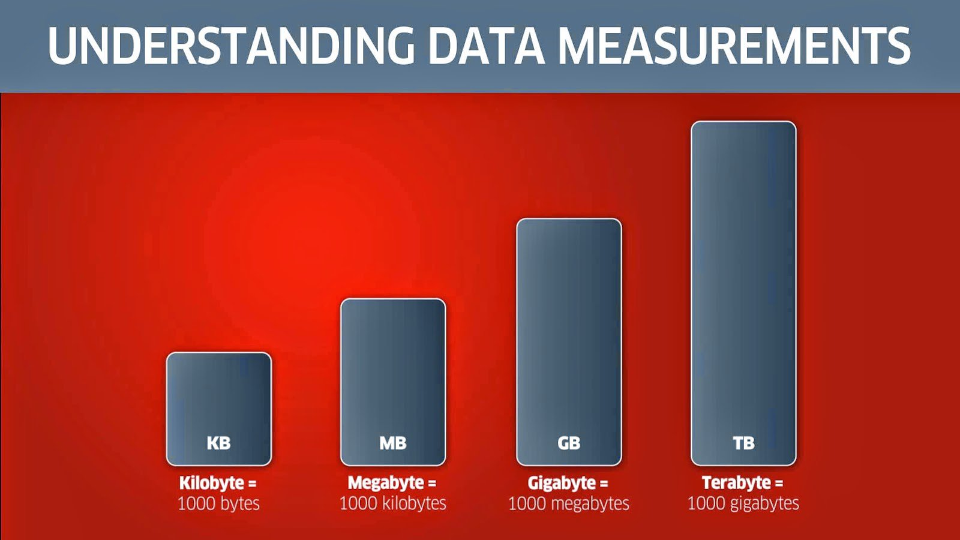
Megabyte (MB), Gigabyte (GB), Terabyte (TB),... là những thuật ngữ được sử dụng trong lĩnh vực máy tính để mô tả không gian ổ đĩa, không gian lưu trữ dữ liệu và bộ nhớ hệ thống. Vài năm trước chúng ta thường mô tả không gian ổ đĩa cứng sử dụng thuật ngữ MB, nhưng hiện tại, GB và TB mới là những thuật ngữ được dùng nhiều nhất khi nói về dung lượng ổ đĩa cứng. Vậy chúng là gì? Thật khó để nói đúng kiểu "sách giáo khoa" những thuật ngữ này là gì, vì trong ngành cũng có những định nghĩa khác nhau về chúng.
- Theo từ điển máy tính IBM, khi được sử dụng để mô tả khả năng lưu trữ của ổ đĩa, 1MB là 1.000.000 byte trong ký hiệu thập phân. Nhưng khi dùng MB cho lưu trữ thực, lưu trữ ảo và dung lượng kênh thì 2^20 hay 1.048.576 byte mới đúng.
- Theo từ điển máy tính của Microsoft, 1 MB tương đương với 1.000.000 byte hoặc 1.048.576 byte.
- Theo từ điển của The New Hacker, 1 MB luôn luôn là 1.048.576 byte, dựa trên lập luận rằng các byte nên được tính với số mũ của 2.
Vậy định nghĩa nào chúng ta thường dùng?
Khi đề cập đến một MB cho lưu trữ ổ đĩa (disk storage), các nhà sản xuất ổ cứng sử dụng tiêu chuẩn 1 MB = 1.000.000 byte. Điều này có nghĩa là khi bạn mua một ổ cứng 250 GB, bạn sẽ nhận được tổng cộng dung lượng lưu trữ 250.000.000.000 byte. Con số này dễ gây nhầm lẫn, vì Windows sử dụng chuẩn 1.048.576 byte, do đó, bạn sẽ thấy rằng 250 GB ổ cứng chỉ mang lại 232 GB dung lượng lưu trữ sẵn có, một ổ 750 GB sẽ chỉ có 698 GB sẵn có và 1 ổ 1 TB chỉ có 931 GB. Bạn có hiểu không?
Vì cả 3 định nghĩa trên đều được chấp nhận nên trong bài viết này Quantrimang.com sẽ cố gắng giúp bạn đọc tiếp cận theo một hướng đơn giản nhất. 1000 có thể được thay thế bằng 1024 và vẫn đúng nếu sử dụng những tiêu chuẩn có thể chấp nhận được. Cả 2 tiêu chuẩn này đều chính xác, tùy thuộc vào loại lưu trữ mà bạn đang đề cập đến.
Dung lượng ảo, bộ vi xử lí (CPU, RAM...):
- 1 Bit = Binary Digit
- 8 Bits = 1 Byte
- 1024B (Bytes) = 1KB (Kilobyte)
- 1024KB (Kilobytes) = 1MB ( Megabyte)
- 1024MB (Megabytes) = 1GB (Gigabyte)
- 1024GB (Gigabytes) = 1TB (Terabyte)
- 1024TB (Terabytes) = 1PB (Petabyte)
- 1024PB (Petabytes) = 1EB (Exabyte)
- 1024EB (Exabytes) = 1ZB (Zettabyte)
- 1024ZB (Zettabytes) = 1YB (Yottabyte)
- 1024YB (Yottabytes) = 1BB (Brontobyte)
- 1024BB (Brontobytes) = 1GeB (Geopbyte)
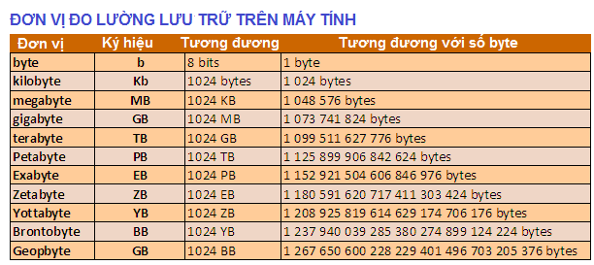
Dung lượng ổ đĩa (Disk Storage):
- 1 Bit = Binary Digit
- 8 Bits = 1 Byte
- 1000B (Bytes) = 1KB (Kilobyte)
- 1000KB (Kilobytes) = 1MB (Megabyte)
- 1000MB (Megabytes) = 1GB (Gigabyte)
- 1000GB (Gigabytes) = 1TB (Terabyte)
- 1000TB (Terabytes) = 1PB (Petabyte)
- 1000PB (Petabytes) = 1EB (Exabyte)
- 1000EB (Exabytes) = 1ZB (Zettabyte)
- 1000ZB (Zettabytes) = 1YB (Yottabyte)
- 1000YB (Yottabytes) = 1BB (Brontobyte)
- 1000BB (Brontobytes) = 1GeB (Geopbyte)
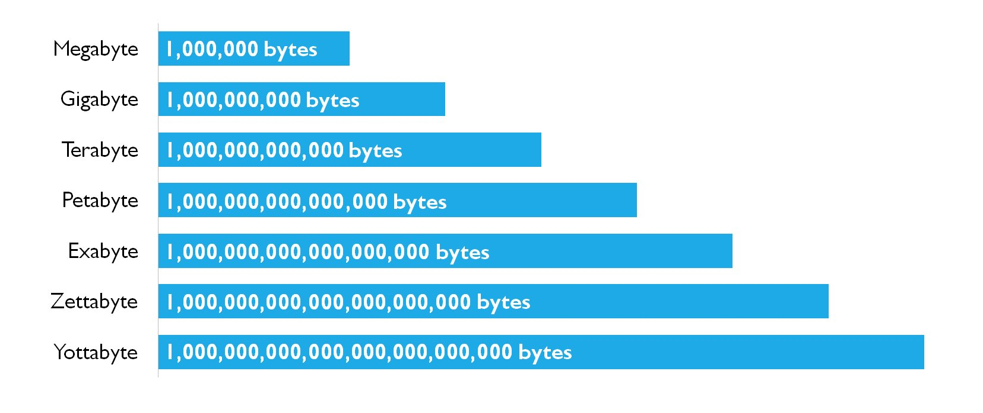
Dưới đây là định nghĩa chi tiết về các đơn vị đo lường cơ bản trong máy tính:
1. Bit
Bit là đơn vị nhỏ nhất của bộ nhớ máy tính, có thể lưu trữ một trong hai trạng thái là Có hoặc Không.
2. Byte
1 Byte tương đương với 8 Bit. 1 Byte có thể thể hiện 256 trạng thái của thông tin, cho ví dụ như số hoặc số kết hợp với chữ. 1 Byte chỉ có thể biểu diễn một ký tự. 10 Byte có thể tương đương với một từ. 100 Byte có thể tương đương với một câu có độ dài trung bình.
3. Kilobyte
1 Kilobyte xấp xỉ 1.000 Byte, tuy nhiên theo định nghĩa 1 Kilobyte tương đương 1024 Byte. 1 Kilobyte tương đương với 1 đoạn văn ngắn, 100 Kilobyte tương đương với 1 trang A4.
4. Megabyte: 1 Megabyte xấp xỉ 1.000 Kilobyte. Khi máy tính mới ra đời, 1 Megabyteđược xem là một lượng dữ liệu vô cùng lớn. Ngày nay, trên một máy tính có chứa một ổ đĩa cứng có dung lượng 500 Gigabyte là điều bình thường thì một Megabyte chẳng có ý nghĩa gì cả.
Một đĩa mềm kích thước 3-1/2 inch trước đây có thể lưu giữ 1,44 Megabyte hay tương đương với một quyển sách nhỏ. 100 Megabyte có thể lưu giữ một vài quyển sách Encyclopedias (Bách khoa toàn thư). 1 ổ đĩa CD-ROM có dung lượng 600 Megabytes.
5. Gigabyte
1 Gigabyte xấp xỉ 1.000 Megabyte.1 Gigabyte là một thuật ngữ khá phổ biến được sử dụng hiện nay khi đề cập đến không gian đĩa hay ổ lưu trữ. Một Gigabyte là một lượng dữ liệu lớn bằng gần gấp đôi lượng dữ liệu mà một đĩa CD-ROM có thể lưu trữ. Nhưng chỉ bằng khoảng 1.000 lần dung lượng của một đĩa mềm 3-1/2 inch. 1 Gigabyte có thể lưu trữ được nội dung số lượng sách có độ dài khoảng gần 10 mét khi xếp trên giá. 100 Gigabyte có thể lưu trữ nội dung số lượng sách của cả một tầng thư viện.
6. Terabyte
1 Terabyte xấp xỉ một nghìn tỷ (triệu triệu) byte hay 1.000 Gigabyte. Đơn vị này rất lớn nên hiện này vẫn chưa phải là một thuật ngữ phổ thông. 1 Terabyte có thể lưu trữ khoảng 3,6 triệu bức ảnh có kích thước 300 Kilobyte hoặc video có thời lượng khoảng khoảng 300 giờ chất lượng tốt. 1 Terabyte có thể lưu trữ 1.000 bản copy của cuốn sách Bách khoa toàn thư Britannica. 10 Terabyte có thể lưu trữ được cả một thư viện. Đó là một lượng lớn dữ liệu.
7. Petabyte
1 Petabyte xấp xỉ 1.000 Terabyte hoặc một triệu Gigabyte. Rất khó để bạn có thể hình dung được lượng dữ liệu mà một Petabyte có thể lưu trữ. 1 Petabyte có thể lưu trữ khoảng 20 triệu tủ đựng hồ sơ loại 4 cánh chứa đầy văn bản. Nó có thể lưu trữ 500 tỉ trang văn bản in kích thước chuẩn. Với lượng dữ liệu này sẽ cần phải có khoảng 500 triệu đĩa mềm để lưu trữ.
8. Exabyte
1 Exabyte xấp xỉ 1000 Petabyte. Nói một cách khác, 1 Petabyte xấp xỉ 10 mũ 18 bytehay 1 tỉ Gigabyte. Rất khó có gì có thể so sánh với một Extabyte. Người ta so sánh 5 Extabyte chứa được một lượng từ tương đương với tất cả vốn từ của toàn nhân loại.
9. Zettabyte
1 Zettabyte xấp xỉ 1.000 Extabyte. Không có gì có thể so sánh được với 1 Zettabytenhưng để biểu diễn nó thì sẽ cần phải sử dụng đến rất nhiều chữ số 1 và chữ số 0.
10. Yottabyte
1 Zottabyte xấp xỉ 1.000 Zettabyte. Không có gì có thể so sánh được với 1 Yottabyte.
11. Brontobyte
1 Brontobyte xấp xỉ 1.000 Zottabyte. Điều duy nhất có thể nói về kích thước của 1 Brontobyte là có 27 chữ số 0 đứng sau chữ số 1!
12. Geopbyte
1 Geopbyte xấp xỉ 1.000 Brontobyte. Không biết liệu trong đời mình chúng ta có thể nhìn thấy được ổ cứng 1 Geopbyte không, bởi 1 Geopbyte tương đương với 152.676.504.600.228.322.940.124.967.031.205.376 byte! (cỡ: 152 triệu 676 nghìn 504 tỷ tỷ tỷ byte (không biết đọc đúng chưa nữa @@)).
Bây giờ bạn đã hiểu kha khá về các đơn vị đo lường trong máy tính rồi đúng không nào?

